Dobogóig erősödött a Toyota Európában
Miközben 2021-ben történelmi mélypontra estek vissza az európai újautó-eladások, a Toyota növelni tudta piaci részesedését, és ezzel immár a harmadik legnagyobb márka az Óvilágban.

Utoljára 1985-ben adtak el olyan kevés autót Európában, mint tavaly, derül ki a JATO Dynamics szokásos évzáró elemzéséből. A huszonöt Európai Uniós tagországot, valamint Nagy-Britanniát, Norvégiát és Svájcot lefedő összegzésből kiderül, hogy még a mélypontnak vélt 2020-nál is kevesebb, 11,75 millió új személygépkocsi talált gazdára ezeken a piacokon. Az elhúzódó visszaesést két súlyos, egymást átfedő, egymás hatását erősítő válság okozta. A koronavírus súlyos társadalmi hatásai elsősorban a vásárlói oldalon jelentkeztek, míg a nyomtatott áramkörök tartós hiánya a gyártók oldaláról lehetetleníti el még ma is az eladásokat. A helyzet az év végére kritikussá vált: a vizsgált huszonnyolc nemzeti piacon mindössze 949 252 autót adtak el, 22%-kal kevesebbet, mint 2020-ban.

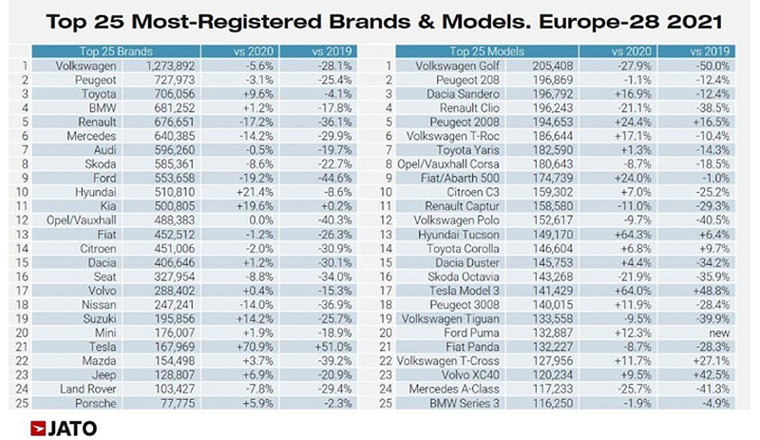
Mindazonáltal voltak autógyártók, amelyek minimalizálni tudták az őket érő károkat. Megfelelő felkészültségüknek, a rendelkezésre álló elektronikus alkatrészek átgondolt felhasználásának, valamint széles portfoliójuknak köszönhetően nem csak tartani tudták pozícióikat a legkeresettebb szegmensekben, de akár erősítették is piaci pozíciójukat. Közöttük volt a Toyota-csoport, amely 1,4 százalékponttal 6,4 százalékra növelte piacrészét. A fejlődés elsődleges mozgatórugója az új generációs Toyota Yaris volt, amely tizennégy országban is a tíz legnépszerűbb típus között szerepelt, és összességében Európa hetedik legkeresettebb személyautójaként zárta az évet. Szintén sikeres volt minden idők legnagyobb számban eladott típusa, a Toyota Corolla, amely a második helyen áll az alsó-középkategória európai slágerlistáján. Összesen 706 056 darab Toyota talált gazdára 2021-ben, 9,6 százalékkal több, mint egy évvel korábban.

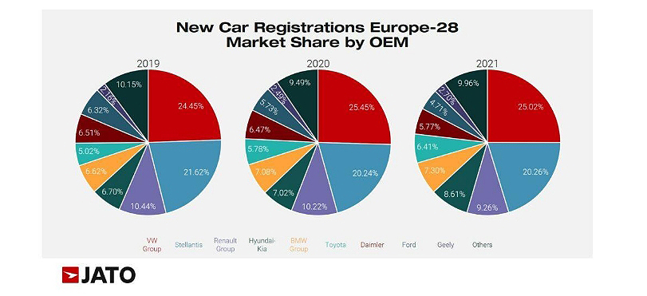
Ezek után nem meglepő, hogy a Toyota 2021 végére Európa harmadik legkeresettebb márkájává lépett elő. Ráadásul az öt legnagyobb piaci szereplő közül egyedül a Toyota eladásai nőttek tavaly, így a japán márkát csak egy hajszál (egészen pontosan 3%) választja el az ezüstéremtől.
Ami a 2022-es kilátásokat illeti, a Toyota új modellbevezetései tökéletesen lefedik a piac erőviszonyait. Az európai vásárlók tavaly minden korábbinál nagyobb százalékban vásároltak szabadidőjárműveket: húsz eladott autóból kilenc crossover volt (46% piaci részesedés.) A 2021-ben bevezetett Toyota Yaris Cross mellé idén felzárkózik a Toyota Corolla Cross, valamint a márka első kifejezetten elektromos járműnek fejlesztett típusa, a Toyota bZ4X és a sikeres városi törpeautó negyedik generációja, a Toyota Aygo X szintén crossover stílusú karosszériával, minden eddiginél divatosabb formátumban. A bZ4X-szel egy másik jelentős piaci trendet is meglovagolhat a Toyota: a hálózatról tölthető (plug-in hibrid és akkumulátoros elektromos) járművek 2021-ben már a teljes piac 19 százalékát tették ki, majdnem annyit, mint a dízelek (21,7%.)

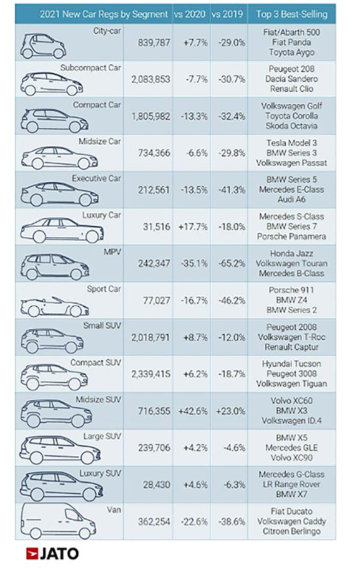

Fotók: Toyota, Wheelsage.org, Autonavigator
Infografika: Jato

Kiadta a Smarter Média Kommunikációs Ügynökség (http://news.smartermedia.hu)
Forrás: https://news.smartermedia.hu/nemzetkozi-hirek/dobogoig-erosodott-toyota-europaban

